БЮРО СУДЕБНО-МЕДИЦИНСКОЙ ЭКСПЕРТИЗЫ
ПРИЛОЖЕНИЕ К АКТУ № 13
судебно — медицинского исследования
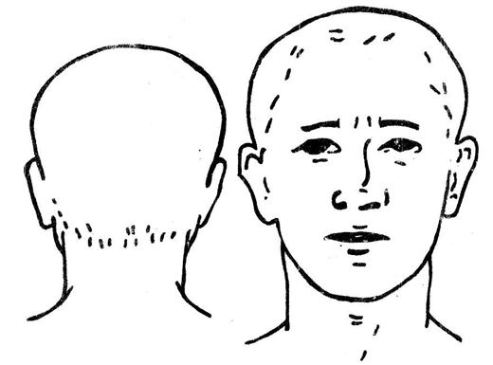
Рис. 1. Схема головы. Вид спереди и сзади

Судебно — медицинский эксперт Власов /Власов А. А./

